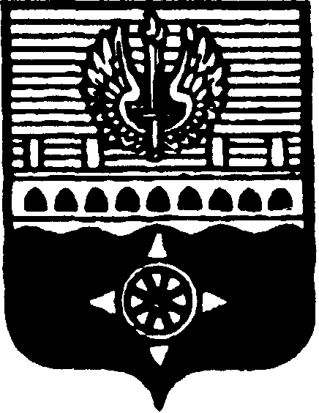

СОВЕТ ДЕПУТАТОВ
МУНИЦИПАЛЬНОГО ОБРАЗОВАНИЯ ГОРОД ВОЛХОВ
ВОЛХОВСКОГО МУНИЦИПАЛЬНОГО РАЙОНА
ЛЕНИНГРАДСКОЙ ОБЛАСТИ

РЕШЕНИЕ

от 28 ноября 2025 года |  | № 44

О внесении изменений в решение Совета депутатов МО город Волхов от 23 ноября 2015 года № 69 «Об установлении налога на имущество физических лиц»

В соответствии с Налоговым кодексом Российской Федерации, Федеральным законом от 06 октября 2003 года №131-ФЗ «Об общих принципах организации местного самоуправления в Российской Федерации», Уставом МО город Волхов, решением Совета депутатов МО город Волхов от 20 сентября 2022 года №25 «Об утверждении Положения о бюджетном процессе в муниципальном образовании город Волхов Волховского муниципального района Ленинградской области» (с изменениями), Совет депутатов муниципального образования город Волхов Волховского муниципального района Ленинградской области

решил:

1. Абзац пятый пункта 3 решения Совета депутатов МО город Волхов от 23 ноября 2015 года № 69 «Об установлении налога на имущество физических лиц» (с изменениями, внесенными решением Совета депутатов МО город Волхов от 30.05.2017 года №24, от 27.06.2018 года №26, от 06.11.2018 года №39, от 14.11.2019 года №12, от 06.12.2022 года №31, от 24.11.2024 года №16 и от 27.11.2024 года №17) изложить в следующей редакции:
«1 процент в 2022 году, 1,5 процента в 2023 и 2024 годах, 2 процента с 2016 по 2021 годы, в 2025 году и последующие годы в отношении объектов налогообложения, включенных в перечень, определяемый в соответствии с пунктом 7 статьи 378.2 Налогового кодекса Российской Федерации, в отношении объектов налогообложения, предусмотренных абзацем вторым пункта 10 статьи 378.2 Налогового кодекса Российской Федерации;».
2. Настоящее решение подлежит официальному опубликованию в газете «Волховские огни» и сетевом издании «ПРО ВОЛХОВ».
3. Настоящее решение вступает в силу на следующий день после его официального опубликования и распространяет свое действие на правоотношения, возникшие с 1 января 2024 года.
4. Контроль за исполнением настоящего решения возложить на постоянную депутатскую комиссию по бюджету, налогам и экономическим вопросам.

Глава муниципального образования  город Волхов  Волховского муниципального района Ленинградской области |  | Р.А. Сагайдачный

